LES PASSEJAÏRES DE VARILHES FICHE ITINÉRAIRE
AUDE n° 20
Commune de départ et dénomination de l’itinéraire :
- Belvèze du Razès – Parking devant l’ancienne gare - Le chemin des vignerons

Date, animateur(trice), nombre de participants (éventuel) :
- 21.10.2012 – J. Chilon
- 26.09.2013 – J. Chilon
- 28.09.2014 – J. Chilon
- 23.09.2015 – J. Chilon – 12 participants
- 22.09.2016 – J. Chilon
- 28.09.2017 – J. Chilon
- 24.11.2022 – J. Gaillard – 24 participants (Reportage photos)

L’itinéraire est décrit sur les supports suivants :
- Topo-guide "L’Aude Pays cathare" – PR n° 10

Classification, temps de parcours, dénivelé positif, distance, durée :
- Marcheur – 5h00 – 380 m – 18,5 km – Journée Indice d’effort : 60

Balisage : jaune + Poteaux directionnels et jaune et rouge du GRP du Tour du Pays du Razès
Particularité(s) :
- Un peu plus du tiers du parcours sur route asphaltée

Site ou point remarquable :
- Les parcelles de vignes changeant de couleur suivant la saison (Terroir du vignoble du Maleperre)
- Le clocher peigne de l’église de Routier
- Le village circulaire d’Alaigne – Entrée par le porche église (Porte Pépy)
- Le panorama à 360° depuis le Pech des Trois Seigneurs (Deux tables d’orientation)
- La ferme viticole expérimentale de Cazes

Trace GPS : Oui

Distance entre la gare de Varilhes et le lieu de départ : 46 km (Par Caudeval) – Co-voiturage = 5€.

Observation(s) :
- Rude montée du village d’Alaigne au Pech des Trois Seigneurs, surtout dans la partie finale

"Cette fiche participe à la constitution d'une mémoire des itinéraires proposés par les animateurs du club. Seuls les membres du club y ont accès. Ils s'engagent à ne pas la diffuser en dehors du club."
Date de la dernière mise à jour : 8 décembre 2022
La carte
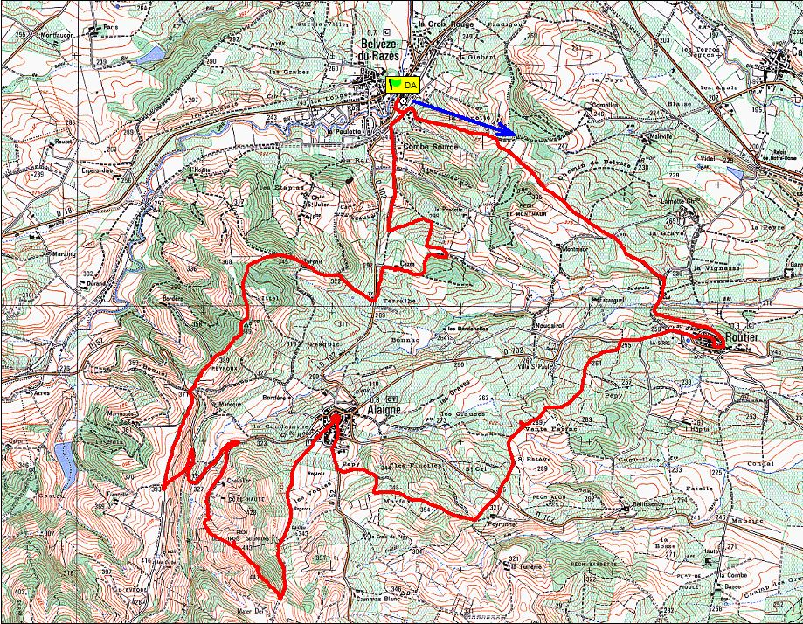
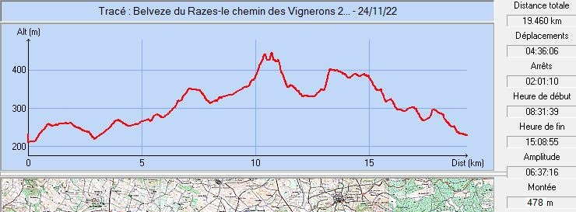

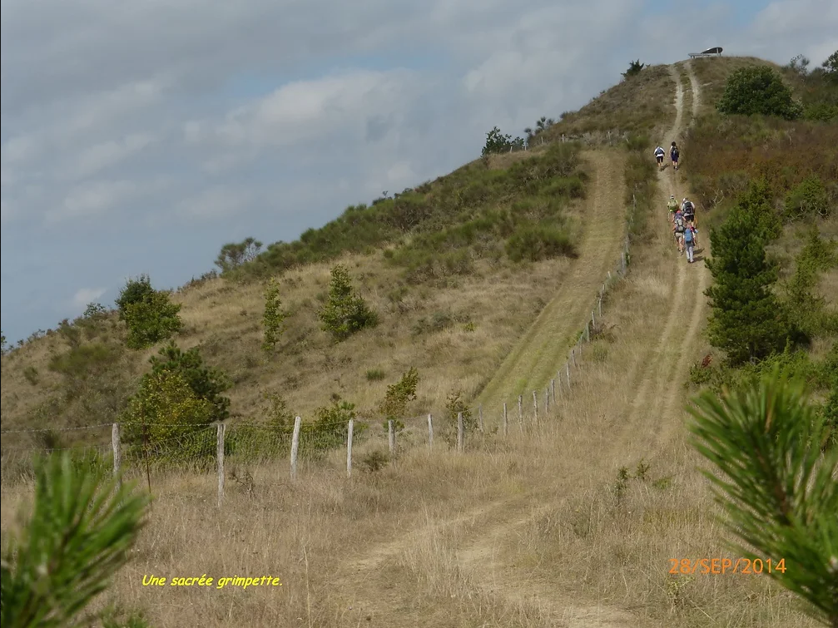
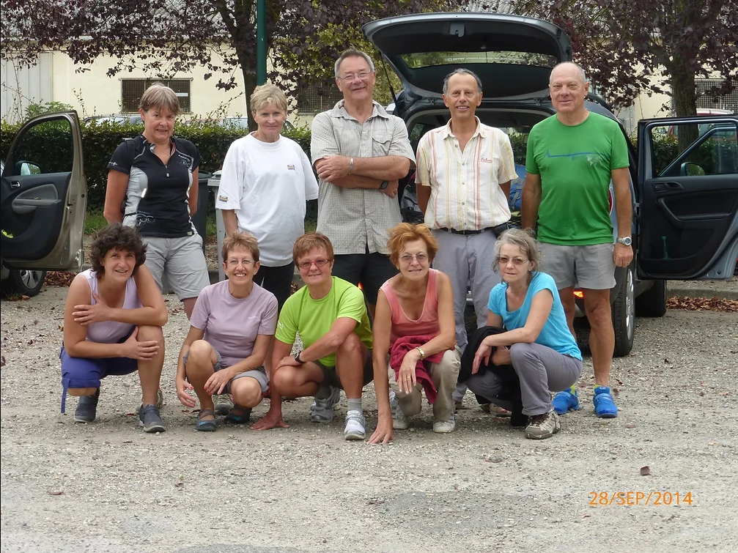

Septembre 2014 : La montée finale vers le Pech des Trois Seigneurs et le groupe
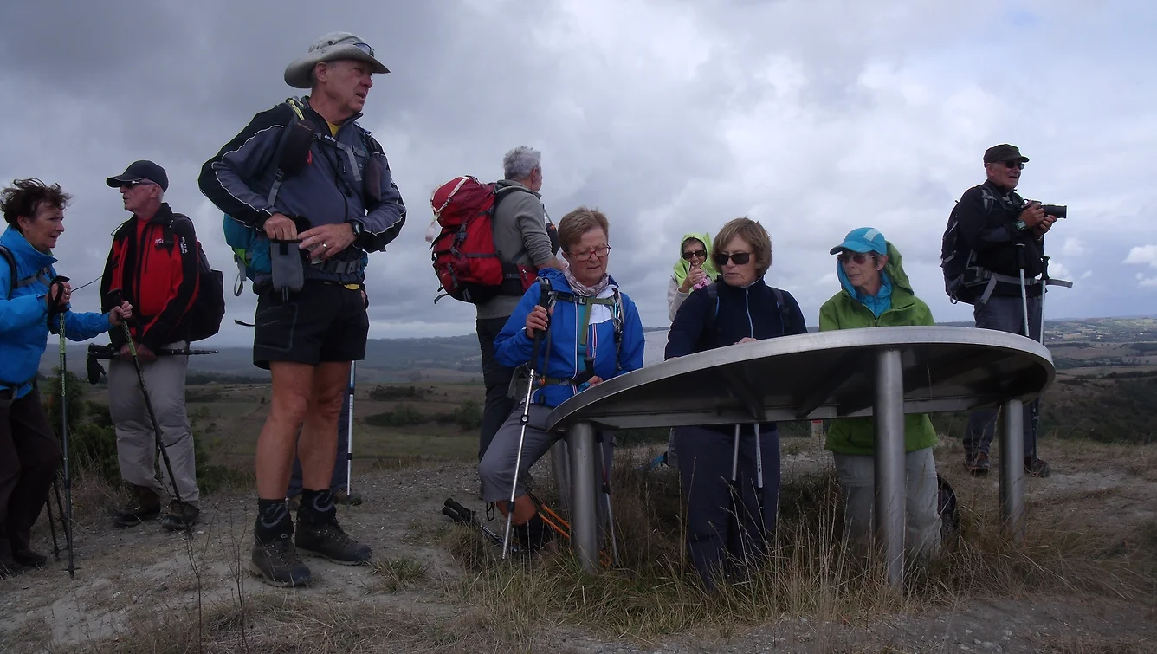
Septembre 2015 : Le groupe au sommet du Pech des Trois Seigneurs
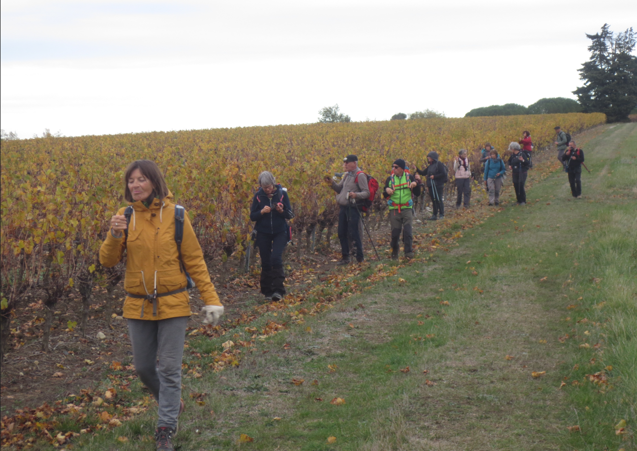
Novembre 2022 : Les dernières grappes, proies de ces drôles d’étourneaux !

